# UiPath选择器的分类

**完整选择器：**

包含识别UI元素所需的所有元素，包括顶层窗口

由基本记录器生成

在多个窗口之间切换时推荐

**部分选择器：**

由桌面录像机生成

不包含有关顶层窗口的信息

包含部分选择器的活动包含在一个容器（“ 附加浏览器”或“ 附加窗口”）中，该容器包含顶级窗口的完整选择器

在同一窗口中执行多个操作时建议使用

记事本中可编辑面板的部分选择器示例：

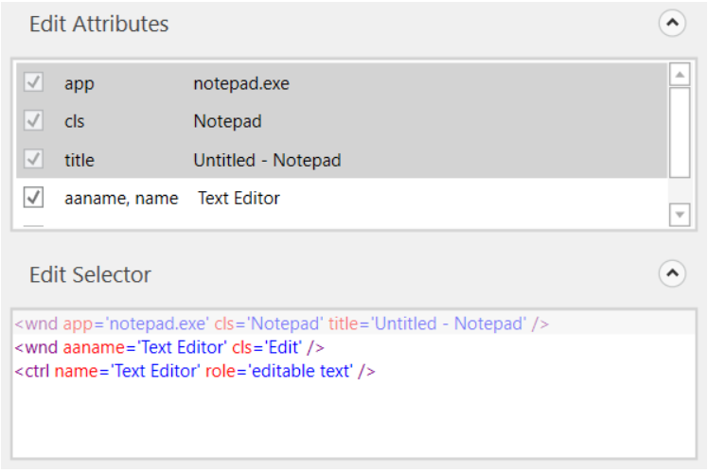

记事本中可编辑面板的完整选择器示例：

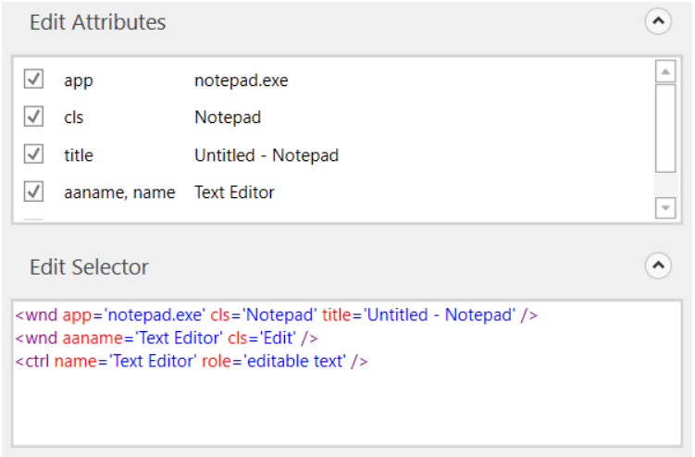

选择器编辑器和UI Explorer显示完整的选择器，而不仅仅是部分选择器。但是，仅属于部分选择器的元素可以被编辑，前置元素为灰色且只读。

